В. В. Зайков
Инсититут минералогии УрО РАН, г. Миасс, Россия,
zaykov@mineralogy.ru

ЗНАЧЕНИЕ ГЕОАРХЕОЛОГИЧЕСКИХ ИССЛЕДОВАНИЙ
ДЛЯ РЕГИОНАЛЬНОЙ МИНЕРАГЕНИИ
V. V. Zaykov
Institute of mineralogy, Urals branch of RAS, Miass, Russia

IMPORTANCE OF THE GEOARCHEOLOGICAL RESEARCHES
FOR REGIONAL MINERAGENY

Importance of investigations of the mineral base of ancient societies for regional minerageny is shown. The examples of tin mineralization and oxidized zones of massive sulfide deposits in the Altai-Sayany fold area, copper mineralization in the Urals deep seated faults, mineral inclusions in gold artefacts as indicators of mineralization are given.

Постановка исследований. Геоархеология – система геологических наук, исследующих остатки материальной культуры прошлого и влияние геологической среды на развитие цивилизаций. Этот термин был введен Д. Девидсоном и М. Шекли в 1976 г. [Pollard, 1999].
В США аналогичные исследования называют «археометрия», имея в виду преимущественно аналитику артефактов.
Интересы геоархеологии достаточно обширны и включают применение методов региональной геологии, петрографии, минералогии, геохимии, палеонтологии, минерагении, вулканологии, гидрогеологии и др., направленных на решение археологических задач. Смежными науками являются археологическая геофизика, археологическая металлургия и др.
Геоархеологические исследования в Институте минералогии были организованы в 1991 г. в связи с задачей комплексного изучения территории Аркаимского филиала Ильменского государственного заповедника. Этому, как ни странно, благоприятствовал кризис геологических работ в начале 90-х годов. Когда в Российской академии наук практически не стало средств на проведение экспедиций, мы обратились к помощи археологов, располагавших скромными ассигнованиями.
Работы опираются на археологические исследования, проводимые в кооперации со специалистами Челябинского и Южно-Уральского государственных университетов, Института истории и археологии УрО РАН, Орского гуманитарно-технологического института.
Основной целью выполненных геоархеологических исследований является характеристика минерально-сырьевой базы древних обществ и определение роли геоархеологии для решения минерагенических задач. Объектами являются археологические памятники, в том числе древние горные выработки, руды, металлургические шлаки, изделия из камня и металлов, выявленные на Урале и в Южной Сибири. В 1992–1996 гг. наши работы проводились по хозяйственным договорам с Центром Аркаим. Позднее были выполнены специальные работы по тематическому плану Института минералогии: «Геоархеология и археологическая минералогия Урала» (2001–2006 гг.), а с 2007 года – по теме «Минералого-геохимические исследования древних рудников Урала для оценки минерально-сырьевого потенциала региона».
Задачи работ: исследование петрофонда каменной индустрии древних обществ; поиски древних рудников и установление следов древних горных выработок на действующих месторождениях; выявление и характеристика минеральных индикаторов древнего металлургического производства; изучение состава металлических и ювелирных изделий и продуктов их преобразования.
В процессе выполнения работ выяснилось значение геоархеологических исследований для региональной минерагении, что рассмотрено не некоторых примерах.
Оловорудная минерализация Алтае-Саянской складчатой области. После определения широкого распространения изделий из оловянных бронз на этой территории перед геологами встал вопрос об источнике руд, использовавшихся древними металлургами. Обширные работы пока привели к некоторому результату: в юго-западной части Тувы выявлено касситеритовое оруденение в грейзенизированных гранитах позднего палеозоя. Роль геоархеологии подчеркивается тем, что близ данного объекта в верховьях реки Каргы установлены реликты плавильных печей по выплаве оловосодержащей меди. В шлаках установлены повышенные концентрации олова, что свидетельствует об использовании оловянных руд древними металлургами [Сунчугашев, 1970].
Зоны окисления колчеданных месторождений Алтае-Саянской области – вероятный источник золота в древности. При изучении Маинского и Кызыл-Ташского месторождений были изучены отвалы древних горных выработок. В их составе преобладают бурые железняки и опаловидные породы с повышенными содержаниями золота (1–4 г/т). Ранее золотоносность данных образований не была известна. Можно предполагать, что в нижних горизонтах зон окисления сохранились участки богатых золотоносных сыпучек, которые могут представлять практический интерес [Зайков и др., 2004].
Медное оруденение в глубинных разломах Урала. Геоархеологические исследования заключались в изучении структурной позиции оруденения и хромшпинелидов в рудоносных ультрамафитовых комплексах. Особенность структурной позиции оруденения на Ишкининском рудном поле заключается в том, что руды сконцентрированы не просто в разломах, как ранее предполагалось, а в антиформе. Подобная структура известна на крупном месторождении кобальтовых руд Бу-Аззер в Марокко [Leblank, 1986], что заставляет по-новому оценить закономерности размещения кобальт-медноколчеданного оруденения в постскладчатых структурах Урала. Рудное поле Воровская яма открыто по древнему руднику [Зайков и др., 2000], и ранее не было известно геологам. Минерализация приурочена к гранатовым породам в подошве ультрабазитового тела, что является новой позицией медного оруденения в регионе.
В результате исследования состава хромшпинелидов из уральских шлаков бронзового века выявлено два ареала, указывающие на разные источники сырья. Юго-западный высокожелезистый в районе протогородов Аркаим и Синташта соответствует кобальт-медно-колчеданным рудам Главного Уральского разлома. Северо-восточный низкожелезистый распространен в районе поселений Куйсак – Родники – Каменный Амбар в Восточной зоне Урала. Здесь пока соответствующее оруденение не установлено. Сделан вывод о возможности открытия древних рудников и соответствующей меднорудной минерализации в слабо обнаженных ультрабазитах восточных зон Урала.
Минеральные включения в изделиях из золота – указатель разработки месторождений, связанных с ультрабазитами Урала.
Определение источников добычи руд золота, использованных для приготовления металлических изделий, является очень сложной задачей. При исследовании состава золотых изделий из коллекции А. Д. Таирова (Кичигинский курган близ Южно-Уральска) выявились включения минерала, содержащего иридий, осмий и рутений (рис.). Зерно округлой формы имеет размеры 10 × 36 мкм и по составу близко родиевому рутениридосмину из ультрабазитовых комплексов. Оно включено в золото состава (%): Au 71–73; Ag 20–25; Cu 3–5, также соответствующему рудам ультраосновных массивов [Минералогия …, 1990; Мелекесцева, 2007].

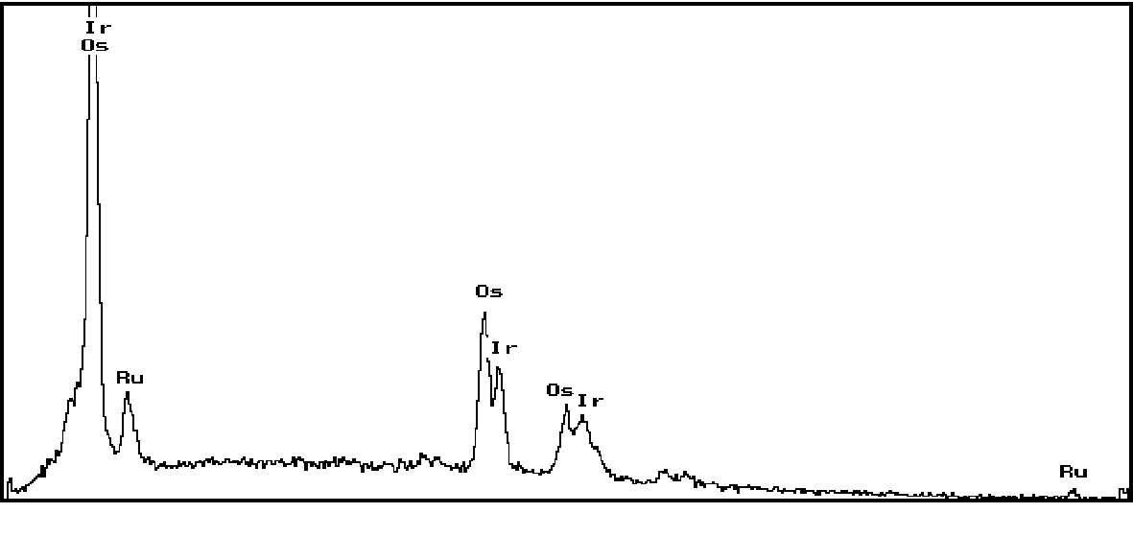
Рис. Энергодисперсионный спектр включения родиевого рутениридосмина в золотой гривне из Кичигинского кургана (Ю. Урал). Электронный микроскоп РЭММА 202М, напряжение 20 квт, оператор В. А. Котляров.

Золото-серебряное оруденение в карбоновых вулканогенных комплексах Урала. Древние рудники в трахитах каменноугольного возраста были изучены Е. Н. Черных [1965], и был выделен особый «таш-казганский» тип руд, характеризующийся повышенными содержаниями серебра и мышьяка. В палеозойских отложениях такое оруденение до недавнего времени не было известно, но специальные исследования этого возрастного диапазона позволили выявить шлиховые ореолы золота в поле развития трахириолит-трахибазальтовых вулканитов района заповедника Аркаим.
Задачи дальнейших исследований.
1. Систематическое изучение археологических находок современными методами для выявления новых данных минерагенического характера: состава руд и металла; состава минеральных включений в шлаках и др. Начать целесообразно с исследования обширных коллекций из археологических памятников Урала и в частности из Каргалинских рудников, по которым накоплен огромный материал экспедициями Института археологии РАН, Института степи УрО РАН и другими организациями.
2. Необходимо привлечь внимание геологов к геоархеологическим проблемам. Несмотря на очевидную целесообразность, это очень трудная задача. Не все квалифицированные геологи способны воспринимать археологические поисковые данные, для этого требуется широкий кругозор. Не все геологи склонны сообщать в отчетах о древних и старинных разработках на рудных полях и поисковых участках. И наоборот, не все археологи отзываются на сообщения геологов о древних рудниках и организуют специализированные работы. Тем не менее будем надеяться на появление в будущем новых имен на геоархеологическом поприще.

Автор благодарен за помощь и предоставленные материалы Г. Б. Здановичу, А. Д. Таирову, А. В. Епимахову, Л. Н. Коряковой, А. М. Юминову, В. А. Котлярову, Е. И. Чурину. Работа выполнена при содействии РФФИ (07-05-00260; 08-06-00136), Министерства образования и науки РФ (РНП.2.1.1.1840), интеграционных проектов УрО РАН.
Литература
Зайков В. В. Геологическое строение и полезные ископаемые района Музея-заповедника Аркаим // Природные системы Южного Урала. Челябинск: ЧелГУ, 1999. С. 5–36.
Зайков В. В., Зданович Г. Б., Юминов А. М. Воровская яма – новый рудник бронзового века // Археологический источник и моделирование древних технологий: Тр. музея-заповедника Аркаим. Челябинск: ЧелГУ, 2000. С. 112–130.
Зайков В. В., Дунаев А. Ю., Гречищев О. К., Кириченко В. Т. Золотоносность Маинского медноколчеданного месторождения (Западный Саян) // Металлогения древних и современных океанов–2004. Достижения на рубеже веков. Т. I. Миасс: ИМИН УрО РАН, 2004. С. 239–247.
Мелекесцева И. Ю. Гетерогенные кобальт-медно-колчеданные месторождения в ультамафитах палеоостроводужных структур. М.: Наука, 2007. 245 с.
Минералогия Урала. Элементы, карбиды, сульфиды. Свердловск:УрО РАН, 1990. 390 с.
Сунчугашев Я. И. Древнейшие рудники и памятники ранней металлургии в Хакасско-Минусинской котловине. М.: Наука, 1975. 156 с.
Черных Е. Н. Древнейшая металлургия Урала и Поволжья. М.: Наука, 1970. 180 с.
Leblank M. Co-Ni arsenide deposits, with accessory gold, in ultramafic rocks from Marocco // Canad. J. Earth Sci., 1986. Vol. 23. P. 1592–1602.
Pollard A. M. Geoarchaeology: an introdaction // Geoarcheology: exploration, environments, resources (ed. Pollard A.M.). London: GS, Special publications. № 165, 1999. P. 7–14.

